Учреждение образования

«БЕЛОРУССКИЙ ГОСУДАРСТВЕННЫЙ ТЕХНОЛОГИЧЕСКИЙ

УНИВЕРСИТЕТ»

«Проектирование и разработка баз данных интернет-приложений»

Отчёт по лабораторной работе №1

Проектирование базы данных.

Выполнил: Корнелюк В. В.

ФИТ 3 курс 4 группа

Преподаватель: Нистюк О. Ф

Минск 2025

**Приложение для отслеживания исполнения**

Приложение предназначено для организаций и команд, которым необходимо эффективно отслеживать выполнение задач, поручений и проектов.

**Целевая аудитория**

* Руководители проектов и начальники отделов, контролирующие исполнение задач.
* Исполнители (сотрудники), выполняющие порученные задания.
* Администраторы системы, управляющие пользователями и правами доступа.

**Стратегии использования**

* Руководители – контролируют выполнение задач, назначают исполнителей.
* Исполнители – выполняют назначенные задания, отчитываются о проделанной работе.
* Администраторы – управляют учетными записями, настройками системы и правами доступа.
* Автоматизация управлением выполнения.
* Интеграция с почтой и мессенджерами.

**Разработка UML диаграммы для каждой роли приложения**

В данной базе данных можно выделить следующие роли:

1. **Администратор:**
   * Управляет пользователями (добавление, удаление, изменение ролей).
   * Управляет общими настройками системы.
2. **Руководитель:**
   * Создает проекты и задачи.
   * Назначает ответственных сотрудников.
   * Контролирует процесс выполнения.
3. **Исполнитель:**
   * Получает список задач.
   * Выполняет работу и обновляет статус задачи.
   * Создает отчеты о выполнении работы.

UML – диаграмма представлена на рисунке 1.

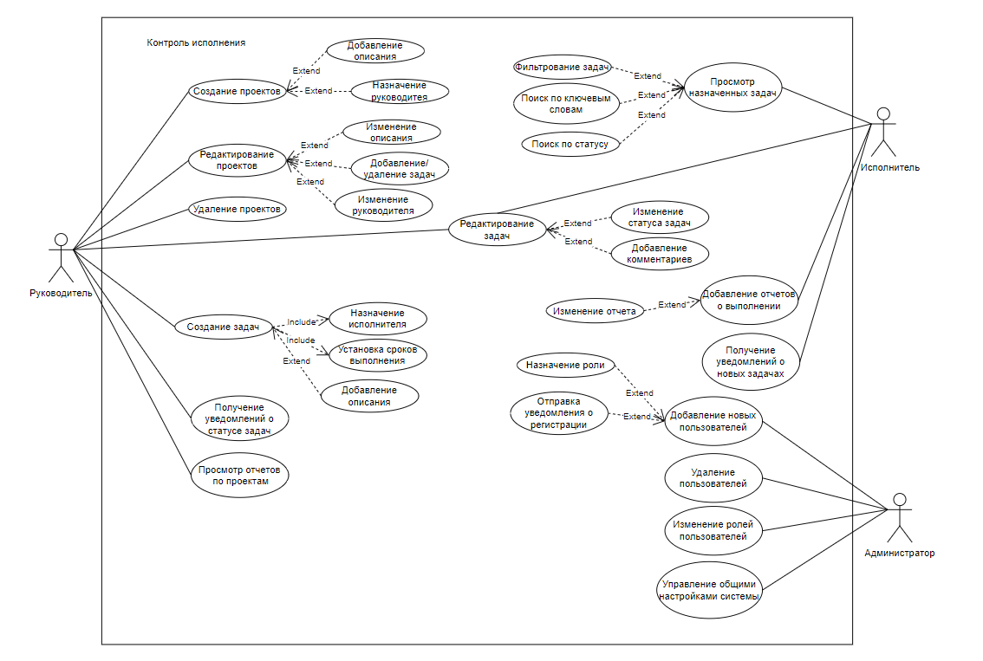

Рисунок 1 – UML диаграмма

Определим логическую схему БД и сущности – рисунок 2.

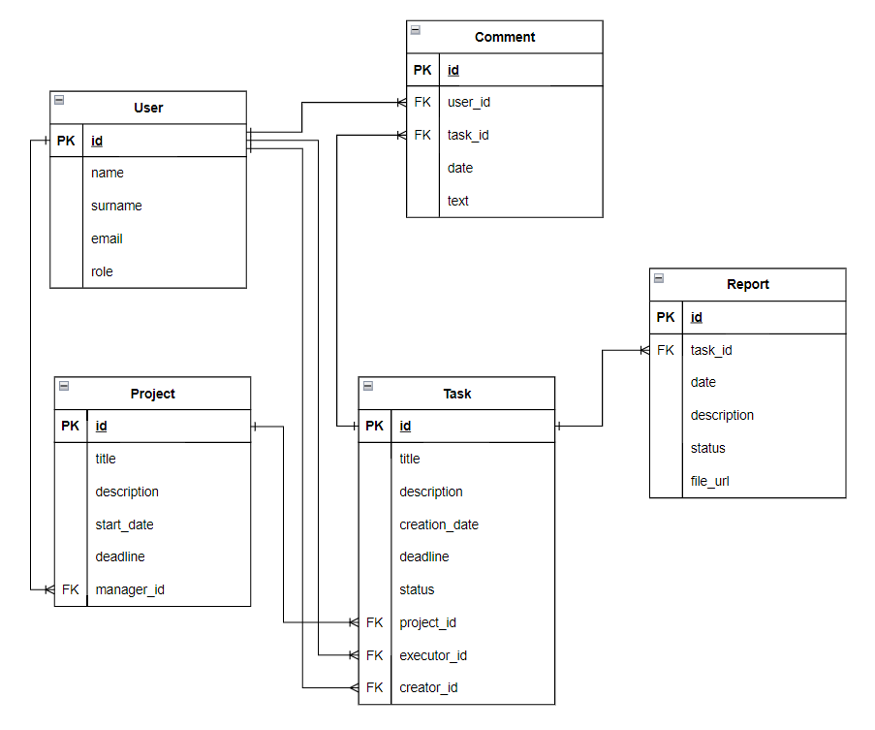

Рисунок 2 – Логическая схема БД

**Оценка сроков и ресурсов.**

**Сроки проекта:**

1. Анализ требований – 1 неделя.
2. Проектирование БД – 2 недели.
3. Разработка API – 3 недели.
4. Разработка фронтенда – 3 недели.
5. Тестирование и отладка – 2 недели.
6. Развертывание – 1 неделя.

**Ресурсы, необходимые для реализации:**

1. Аналитик – 1.
2. Архитектор БД – 1.
3. Backend-разработчик – 1-2.
4. QA-инженер – 1.
5. DevOps-инженер – 1.

**Технические ресурсы:**

1. Сервер для разработки – хостинг или локальный сервер для тестирования – 0-50$/мес.
2. СУБД – SSMS – бесплатно.
3. Средства разработки – IntelliJ Idea, VS Code – бесплатно.
4. CI/CD инструменты – GitHub Actions, GitLab CI/Cd, Docker – бесплатно.
5. Система контроля версий – Git – бесплатно.
6. Сервер продакшн – VPS (DigitalOcean, AWS)

**Вывод**: была определена целевая аудитория и стратегия использования, разработана UML диаграмма для каждой роли приложения, выделены основные сущности, разработана логическая схема базы данных, определены сроки проекта и требуемые ресурсы.